Лабораторная работа 6
Упражнение 1 - кросс-табличный отчет
Добавить эту страницу в закладки
Давайте начнем с простого. Вы хотите отобразить продажи (выручку) VanArsdel и единицы за каждый месяц и год в одном отчете. Вы решили показать это, используя две визуализации Matrix.
- Начните с файла « Lab 3 - Starting.pbix ».
- На панели навигации слева нажмите Отчет .
- В списке FIELDS справа щелкните таблицу Sales .
- Перетащите поле Total Sales из таблицы Sales в отчет, чтобы создать диаграмму.
- В списке ПОЛЕЙ справа щелкните таблицу дат .
- Перетащите поля MonthName и Year из таблицы Date на график.
- В списке ВИЗУАЛИЗАЦИИ щелкните Матрица .
- В визуализаций списке, в строках , выберите MonthName , в колонках , выберите год , и ценности , выберите общий объем продаж .
- Повторите шаги с 5 по 10, чтобы добавить другую диаграмму, но на этот раз отобразите поле Total Units вместо Total Sales.
- На ленте « Домой» нажмите « Текстовое поле» .
- В текстовом поле введите VanArsdel Sales and Units, измените размер и переместите текстовое поле таким образом, чтобы оно отображалось в качестве заголовка отчета.
- В нижней части экрана щелкните правой кнопкой мыши страницу 1 и выберите пункт « Переименовать страницу» .
- Введите Sales and Units и нажмите Enter.
У вас должно быть что-то похожее на следующее:
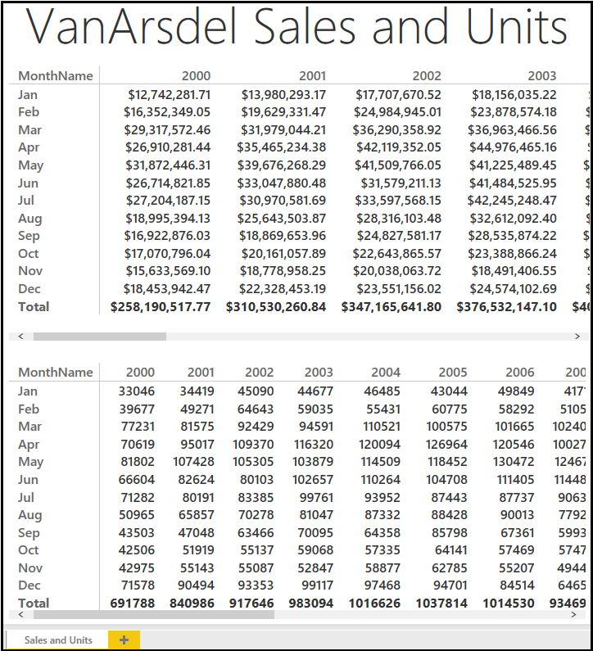
Нажмите « Сохранить» , чтобы сохранить файл Power BI.

Упражнение 2 - Отчасти к общему отчету
Добавить эту страницу в закладки
Теперь, когда у вас есть общая картина, давайте начнем анализировать данные о продажах по категориям продуктов, сегментам и производителям.
- Если он еще не открыт, откройте файл Lab 3 - Starting.pbix .
- Создайте новую страницу отчета, нажав « Новая страница» (+) в нижней части представления отчета.
- Перетащите поле « Всего продаж» из таблицы « Продажи» в отчет и создайте диаграмму.
- Перетащите поля « Категория» и « Сегмент» из таблицы « Продукты» на график.
- В списке ВИЗУАЛИЗАЦИИ щелкните 100% столбчатая диаграмма с накоплением .
- В списке VISUALIZATIONS в Axis выберите Category , в Legend выберите Segment , а в Value выберите Total Sales .
- В списке VISUALIZATIONS нажмите кнопку « Формат» .
- Нажмите Метки данных .
- Установите метки данных на Вкл .
- Установите десятичное значение место для 0 .
- Перетащите поле Total Sales из таблицы Sales в отчет и создайте еще одну диаграмму.
- Перетащите Производитель поля от производителей стола на графике.
- Измените диаграмму, чтобы использовать визуализацию Treemap .
- Перетащите поле MonthName из таблицы « Дата» в отчет и создайте другой график.
- Измените диаграмму, чтобы использовать визуализацию слайсера .
- Перетащите поле Год из таблицы « Дата» в отчет и создайте диаграмму.
- Измените диаграмму, чтобы использовать визуализацию слайсера .
- Переименуйте лист отчета в Распределение продаж .
- Нажмите « Сохранить» , чтобы сохранить файл Power BI.
У вас должно быть что-то похожее на следующее:
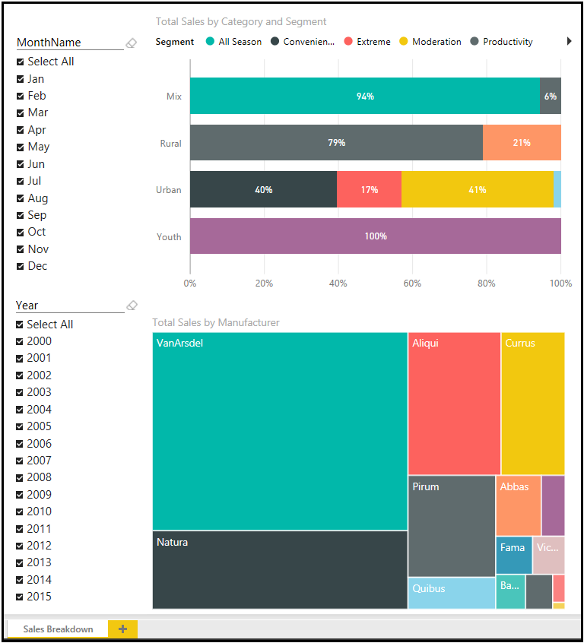

Упражнение 3 - Отчет о взаимоотношениях
Добавить эту страницу в закладки
Вы хотели бы узнать больше об отношениях между общими единицами и общими продажами по категориям и сегментам. Вы решили проанализировать это с помощью точечной диаграммы.
- Если он еще не открыт, откройте файл Lab 3 - Starting.pbix .
- Создайте новую страницу отчета, щелкнув « Новая страница» в нижней части представления отчета.
- В разделе ВИЗУАЛИЗАЦИИ щелкните Точечная диаграмма .
- Перетащите поля Total Sales , Total Units и YTD Sales из таблицы Sales на график.
- Перетащите поля « Категория» и « Сегмент» из таблицы « Продукты» на график.
- Перетащите поле Год из таблицы « Дата» на график.
- Переименуйте лист отчета в Sales Relationship .
- Убедитесь, что в подробностях визуализации установлены следующие поля:
  - Детали : Категория
  - Легенда : Сегмент
  - Ось X : общий объем продаж
  - Ось Y : Всего единиц
  - Размер : с начала продаж
  - Play Axis : Year
- Нажмите « Сохранить» , чтобы сохранить файл Power BI.
У вас должно быть что-то похожее на следующее:
